Театрализованое представление по мотивам русского фольклора
«Наша дружная семья – деревенский быт»

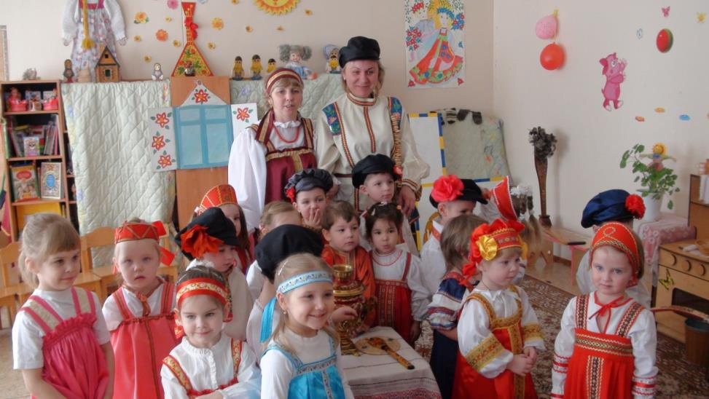

Средняя группа «Зайчата»
Воспитатель:
Селезнёва В. А.
Задачи:
Приобщать детей к высокоморальной культуре своего народа, через театрализованную деятельность, связанную с детским фольклором. Развивать интерес и внимание к окружающему миру, народному слову и народным обычаям, воспитывать, художественный вкус.
Цель:
Продолжать знакомить детей с основами театральной культуры. Закреплять элементы актерского мастерства, память воображение, совершенствовать умение выступать перед публикой, формировать чувство уверенности. Способствовать возникновению дружеских взаимоотношений.
Предварительная работа
Чтение и заучивание потешек «Петушок», «Водичка-водичка», «Ай лады-лады», «Оладушки», «Сорока-ворона», «Потягушеньки», «Коза рогатая», «Кошкин дом», «Чики-чикалочки», «Кисонька-мурысенька». Колыбельные «Ай качи-качи-качи»,заучивание загадок, пословиц, считалок. Хороводные игры «Заинька, выходи». Русская народная игра «Молчок». Разучивание частушек. Инсценировка русской народной сказки «курочка ряба». Знакомство с русскими народными музыкальными инструментами (балалайка, дудочка, ложки, трещотки, свистушки). Слушание русских народных песен «Во кузнице». Знакомство с предметами старины: коромысло, самовар, прялочка, веретено, спицы, клубочки, шерсть, изделия из пряжи. Знакомство с русско-народными костюмами: сарафан, кокошник, лапти, шаровары, рубаха-косоворотка, кушак, пояс. Рисование «Украсим сарафан», «Распишем ложки», «Украшение рубахи».
Оборудование и материал:
Афиша, программки, макет печки, чугун, ухват, коромысло с ведрами, прялка с веретёнами, вязаные носки, ставни, тележка, палочка, мостик, скамейка, самотканые дорожки, скатёрка, одеяло из лоскутков, самовар, наковальня, музыкальные инструменты (дудочка, свистулька, бубен, трещотки, ложки). Шапочки: козы, кошки, сороки, зайца, лошадки, собачки, курочки, петушка, мышки, баранки, блины. Ведущая и дети в русских народных костюмах.

Взаимодействие с родителями
Попросить родителей сшить детям русско-народные костюмы (девочкам – сарафаны, ленточки; мальчикам – шаровары, рубашки с поясками, фуражки). Оформить избу в русско-народном стиле: нарисовать окно со ставнями, печь, самовар. Оформить папки с фотографиями «Мои первые потешки».

Утро

- Матушка просыпается:
«Ночь прошла,
Темноту увела,
Замолчал сверчок,
Запел петушок.
Встала я раненько,
Открыла ставеньку
«Здравствуй, солнышко –
Колоколнышко»!
- Пока детки малые спят
Схожу-ка я за водицей ключевой».

Поет: «Коромыслице с ведерками возьму,
За водою ключевою я пойду
Ой люли, ой люли я возьму
За водою ключевою я пойду.
Вот водицы ключевой я набрала
Моих детушек теперь будить пора.
Ой люли, ой люли набрала,
Моих детушек теперь будить пора».

Петушок кричит «Кукареку».

Настя К.: «Петушок-петушок, золотой гребешок,
Что ты рано встаешь?
Голосисто поешь?
Деткам спать не даешь».

Матушка благодарит петушка, будит деточек.

Детушки: Настя К., Полина Г., Тимоша Б., Вова Г.

«Потягушеньки:
Потягушки, потягушки,
От макушки до верхушки
Мы потянемся, мы потянемся
Маленькими не останемся».

Матушка наливает воды, предлагает умыться:

«Вы водицей умывайтесь, да здоровьем запасайтесь».

Полина Г – «Водичка, водичка,
Умой мое личико!
Чтобы щечки краснели,
Чтобы глазки блестели,
Чтоб смеялся роток,
Чтоб кусался зубок».

Все вместе: «Ай лады, лады, лады,
Не боимся мы воды!
Чисто умываемся,
Маме улыбаемся».

«Умылись – вот вам рушничок,
Вытирайтесь досуха, да будем завтракать»

Бабушка Арина А.Л: «Ладушки – ладушки
Испекла вам бабушка
Сладкие оладушки.
Маслом поливала
Деткам давала.
Поле два, Вове два,
Насте два, Тимоше два…
Всем дала.
Кушайте, детки, на здоровье!»

Дети: «Спасибо, бабушка, за оладушки».

Матушка: «Детки, ах как кашей вкусно запахло!».

Сорока-ворона Даша Е.: «Сорока-ворона
Кашу варила.
Деток кормила:
Этому дала, этому дала, этому дала…
Всем дала.
Шу полетели,
На головку сели».

Матушка благодарит сороку за кашу.

Стук

Матушка: «Кто-то там под окнами ходит, копытами стучит».

Коза Катя И.: «Идет коза рогатая
За малыми ребятами
Ножками топ-топ,
Глазками хлоп-хлоп.
Кто каши не ест,
Кто молоко не пьет –
Забодает, забодает».

Матушка: «Ой, что ты коза, мои деточки
И кашу хорошо едят,
И молочко пьют.
Иди к другим деткам».

Дети: «Молоко да каша – пища наша».
«Спасибо, матушка».

Матушка: «Позавтракали, а теперь посмотрим, что на улице творится».
«Ой, там кажется пожар: кошкин дом горит!»

Все дети: «Тили бом, тили бом
Загорелся кошкин дом».

Катя И.: «Кошка выскочила,
Глаза выпучила».

Вероника: «Бежит курочка с ведром –
Заливает кошкин дом».

Саша Т.: «А собачка с помелом».

Рита Г: «А лошадка с фонарем».

Артем П.: «Серый заюшка с листом.
Раз, раз, раз, и огонь погас».

Кошка Катя И.: «Спасибо вам, друзья,
За то, что помогли мне потушить пожар».

Матушка: «Посмотрите, а кто там едет по улице?».

Егор Ш.: «Чики, чики, чикалочки
Едет Ваня на палочке».

Тася Т.: «А Дуня на тележке
Щелкает орешки».

Матушка: «Ребятки, а откуда кисонька-мурысенька идет?».

Дети: «Кисонька –мурысенька, ты где была?».

Кисонька Арина Б.: «На мельнице».

Дети: «Кисонька-мурысенька,
Что там делала?».

Кисонька Арина Б.: «Муку молола».

Дети: «Кисонька, мурысенька,
Что из муки пекла?».

Кисонька Арина Б.: «Прянички».

Дети: «Кисонька – мурысенька,
С кем прянички ела?».

Кисонька Арина Б.: «Одна».

Дети: «Не ешь одна.
Не ешь одна».

(грозят пальцем)

Матушка: «А давайте посмотрим
Как ваши братья молодцы-
Кузнецы, подмастерьицы
Работают в кузнице».

Гриша: «Без труда не вынешь рыбку из пруда».

Егор Ш.: «Рабочие руки не знают скуки».

Артем Петросян: «Куй железо пока горячо».

Арсений: «Дело мастера боится».

Рома А.: «Делу – время, потехе - час».

Песня: «Молодые кузнецы
Во ку, во кузнице»

Один куплет. Кузнецы выполняют движение.

Артем Перминов: «Кончил дело – гуляй смело».

Матушка: «Поработали, а теперь можно и отдохнуть. Пойдем на лужок веселиться, весну встречать!».

Ирада О.: «Иди, весна,
Иди красна.
Принеси ржаной колосок,
Овсяный снопок.
Большой урожай
В наш край».

Матушка: «А давайте мы хоровод заведем. А кто будет главный в хороводе, отгадайте!».

Загадка. Тася Т.: «Зимой белый,
Летом серый»
(Заяц)

Русский народный хоровод «Заинька, попляши»

Матушка: «А чтобы было веселей, давайте споем веселые частушки».

Музыкальные инструменты: трещотки, дудочки, свистушки, ложки.

Частушки.

Все: «Мы частушки любим петь,
Русские народные. Каждый день
Мы их поем:
Мы без них голодные. Ух».

Настя К.: «Наша мамочка не спит:
Чугуночками гремит.
И наш папочка не спит:
Он все ложкою стучит».

Катя И.: «Ну спасибо тебе, мама,
Что такую родила:
Озорную, боевую
И Катюшей назвала».

Все: «А на улице весна,
Первые проталинки.
До свидания, зима,
До свидания, валенки».

Ирада О.: «Эх, топни нога,
Топни правенькая.
Говорят, я боевая,
Хоть и маленькая. Ух».

Артем П.: «Елочки – сосеночки
Колкие, зеленые.
Даже бабушки весной
В детушек влюбленные. Ух».

Все: «Мы частушки вам пропели
Хорошо ли, плохо ли.
А теперь мы вас попросим,
Чтоб вы нам похлопали. Ух».

Матушка: «А теперь можно и поиграть.
Давайте посчитаемся:
Кто будет ведущим?».

Артем Петросян: «Жили-были утюги
И любили пироги.
Кто не верит? Это он.
Выходи скорее вон».

Матушка: «А поиграем мы в молчанку».

Тася Т.: «Ра, ра, ра
Начинается игра».

Игра.
«Первенчики, друженчики
Летели голубенчики
По свежей росе,
По чужой полосе.
Там чашки, орешки
Медок – сахарок. Молчок».

Ведущий заговаривает детей о чем-нибудь, спрашивает. А они должны молчать.

Матушка: «А вот и вечер наступил.
Пора домой собираться.
Малых детушек спать укладывать».

Настя К.: «Матушка, расскажи сказку».

Матушка рассказывает сказку.

Сказка «Курочка ряба»

Дети инсценируют:
Дед: Ярослав В.
Баба: Арина Л.
Курочка: Полина Г.
Мышка: Ирада О.

Затем поют колыбельные.

Арина Б.: «Баю, баю, баю, бай.
Ты собачка не лай.
Белолоба не скули:
Мою детку не буди».

Артем Перминов: «Баю, баю, баиньки
Купим сыну валенки
Наденем на ноженьки
Пустим по дороженьке.
Будет наш сынок ходить
Новы валенки носить».

Матушка: «Люли, люли, люленьки
Прилетели гуленьки.
Стали гули ворковать.
Моих деточек качать».

Матушка: «Засыпайте, детушки.
А я батюшку с ярмарки подожду.
Возьму прялочку – выручалочку,
Да пряжу напряду,
Вам носочки да варежки свяжу».

Песня.
«Веретенышко, веретенышко, веретенышко.
Тонку нить прядет
Любушка жена, любушка жена, любушка жена
Домой мужа ждет».

Стук. Приезжает батюшка, привозит гостинцы (баранки, калачи).
Ставят на стол самовар.
Дети садятся за стол, угощаются баранками – калачами.

Тася Т.: «Ай качи-качи-качи.
Глянь, баранки-калачи.
Глянь, баранки-калачи.
С пылу, с жару из печи.
С пылу, с жару из печи.
Все румяны, горячи».

Все: «Мы вам пели и плясали –
Наши ноженьки устали.
Сядем вместе отдохнем:
С крендельками чай попьем».
